**RANCANG BANGUN**

**WEBSITE MUDDY BUDDY CO DENGAN GIS**

**DARI AGEN PENJUALAN DI JAWA TIMUR**

*Oleh :*

**Emilda Idhotul Izzah**

**NRP. 2103197075**

**Proyek Akhir ini Digunakan Sebagai Salah Satu Syarat Untuk Memperoleh Gelar Ahli Madya (A.Md.Kom)**

**di**

**Politeknik Elektronika Negeri Surabaya**

**2020**

**Disetujui Oleh:**

|  |  |
| --- | --- |
| **Tim Penguji:** | **Dosen Pembimbing:** |
| **Nama Penguji I**  **NIP.** | **Dwi Susanto, S.ST, MT.**  **NIP. 198308032014041001** |
| **Nama Penguji II**  **NIP.** | **Dr. Arna Fariza, S.Kom., M.Kom**  **NIP. 197107081999032001** |
| **Nama Penguji III**  **NIP.** |  |
| **Mengetahui,**  **Ketua Program Studi D3 Teknik Informatika**  **Departemen Teknik Informatika dan Komputer**  **Politeknik Elektronika Negeri Surabaya**  **Ketua Program Studi**  **NIP.** | |

**ABSTRAK**

Abstrak

*Kata kunci:*

NI SENGAJA DIKOSONGKAN*

*ABSTRACT*

*Abstract.*

*Keywords:*

# 

# KATA PENGANTAR

**Assalamu’alaikum Wr. Wb.**

Syukur alhamdulilah atas kehadirat Allah SWT atas segala rahmat dan karunia-Nya sehingga penulis bisa menyelesaikan proyek akhir ini yang berjudul:

**RANCANG BANGUN WEBSITE MUDDY BUDDY CO DENGAN GIS DARI AGEN PENJUALAN DI JAWA TIMUR**

Buku proyek akhir ini disusun sebagai salah satu syarat guna menyelesaikan studi pada program Diploma III pada jurusan Teknik Informatika di Politeknik Elektronika Negeri Surabaya. Proses penyelesaian proyek akhir ini berdasar pada teori-teori yang telah diperoleh dalam perkuliahan, *study literature* dan bimbingan dari dosen pembimbing.

Penulis menyadari bahwasanya masih banyak kekurangan dan kelemahan dalam buku ini. Oleh karena itu kritik dan saran yang membangun serta koreksi yang konstruktif sangat diharapkan untuk perkembangan lebih lanjut. Semoga dengan adanya buku ini memberikan manfaat bagi pengembangan ilmu pengetahuan dan bagi semua pihak pada umumnya serta bagi penulis sendiri pada khususnya.

**Wassalamu’alaikum Wr. Wb.**

Surabaya, Januari 2021

**Emilda Idhotul Izzah**

**N**

# UCAPAN TERIMA KASIH

Segala puji syukur senantiasa terpanjatkan kehadirat Allah SWT yang telah memberikan rahmat, karunia dan hidayah-Nya, sehingga penulis dapat menyelesaikan Buku Proyek Akhir yang berjudul “Rancang Bangun Website Muddy Buddy Co Dengan GIS Dari Agen Penjualan Di Jawa Timur” dengan tepat waktu.

Dengan sepenuh hati penulis menyadari dan merasakan betapa besar bantuan dari berbagai pihak dalam pengerjaan proyek akhir ini. Dan pada kesempatan ini penulis ingin menyampaikan rasa terima kasih kepada:

1. Allah SWT yang telah memberikan kesehatan kepada penulis sehingga dapat menyelesaikan proyek akhir ini.
2. Kedua Orang tua tercinta yang selalu memberikan dukungan dan do’a dalam pengerjaan proyek akhir ini.
3. Bapak Hero Yudo
4. Bapak Andhik Ampuh
5. Bapak Dwi Susanto selaku dosen pembimbing yang telah membimbing, memberi dukungan dan menyemangati penulis hingga proyek akhir ini selesai.
6. Bu Arna Fariza selaku dosen pembimbing yang telah membimbing, menyemangati dan bersedia menerima segala macam keluh kesah penulis hingga proyek akhir ini selesai.
7. Seluruh dosen dan staff kampus PENS yang telah memberikan bekal ilmu pengetahuan dan pelayanan akademik selama penulis kuliah.
8. Teman-teman Kelas D3 IT PJJ AK-A angkatan 2019 yang telah berjuang bersama, tiada kenangan terindah selain kebersamaan kita dalam melewati segala kesulitan.
9. Teman-teman angkatan PJJ AK angkatan 2019 yang telah mendukung dan memberikan bantuan kepada penulis selama pengerjaan proyek akhir.
10. Badan Usaha Muddy Buddy Company yang telah berkontribusi dalam proyek akhir ini.
11. Semua pihak yang tidak dapat penulis sebutkan satu per satu yang telah memberikan motivasi dan bantuan kepada penulis dalam pengerjaan proyek akhir ini.

Penulis menyadari bahwa “No body perfect”, demikian juga dalam penyusunan buku Proyek Akhir ini, namun demikian penulis berharap semoga buku ini dapat memberikan manfaat bagi kita semua.

# DAFTAR ISI

# DAFTAR GAMBAR

# DAFTAR TABEL

# BAB I

# PENDAHULUAN

Pada bab ini akan dibaahas mengenai berbagai macam pengenalan tentang proyek akhir ini, yang berisi penjelasan mengenai proyek akhir mulai dari latar belakang, rumusan masalah, tujuan, kontribusi, metodologi dan sistematika penulisan yang digunakan.

## Latar Belakang

Meningkatnya perkembangan komputer dan teknologi informasi telah memberikan dampak yang cukup besar terhadap perusahaan di seluruh dunia. Situs web diyakini banyak pihak memberikan kontribusi terhadap kebutuhan untuk membangun keunggulan kompetitif dengan biaya yang rendah, kualitas yang lebih baik dan peningkatan pelayanan kepada konsumen.

Jawa Timur adalah sebuah provinsi yang memiliki memiliki wilayah terluas di antara 6 provinsi di Pulau Jawa, dan memiliki jumlah penduduk terbanyak kedua di Indonesia setelah Jawa Barat. Ibu kotanya terletak di Surabaya, memiliki luas wilayah 47.922 km2 dan jumlah penduduk lebih dari 39 juta jiwa (per 2019).

Banyaknya pelanggan dan permintaan membuat persaingan usaha semakin ketat, setiap pengusaha berlomba untuk memberikan pelayanan yang terbaik dengan teknik penjualan yang kadang tidak diperkirakan sehingga menimbulkan penjualan yang tidak optimal. Maka dari itu kejelian seorang pengusaha dituntut untuk dapat memprediksikan jumlah penjualan agar usaha yang dijalankan tidak mengalami kerugian yang berarti, oleh karena itu diperlukan sebuah estimasi penjualan agar proses kelangsungan hidup usaha dapat berjalan secara optimal.

Penjualan merupakan sebuah proses di mana kebutuhan pembeli dan kebutuhan penjual terpenuhi, melalui antar penukaran informasi dan kepentingan (Kotler, 2006). Sistem penjualan, pembelian dan data perusahaan yang didukung dengan penggunaan situs web secara maksimal dapat meningkatkan keunggulan secara kualitatif dan kuantitatif. Dilihat dari segi kualitatif, penggunaan situs web dapat meningkatkan proses bisnis perusahaan dan meningkatkan kepuasan pelanggan. Dan dilihat dari segi kuantitatif, penggunaan situs web dapat meningkatkan keuntungan ekonomi bagi perusahaan tersebut. Desain situs web yang efektif dapat digunakan dan memberikan pengaruh positif bagi kepentingan perusahaan (Markus, Majchrzak, dan Gasser, 2003:179).

Pemanfaatan teknologi informasi sangat membantu dalam memberikan informasi yang cukup efektif dalam membuat keputusan di suatu perusahaan, baik perusahaan kecil maupun perusahaan besar. Hasil keputusan tersebut dapat digunakan untuk melakukan monitoring maupun membuat suatu keputusan terhadap karyawan dan perusahaan, sehingga kegiatan bisnis dapat dilaksanakan secara optimal. Keberadaan situs web akan sangat membantu pemecahan masalah secara cepat dan akurat didalam mengawasi penjualan yang berjalan.

Muddy Buddy Co adalah sebuah brand yang berdiri pada tahun 2017. Brand ini menawarkan produk kecantikan dengan bahan organik berkualitas tinggi yang dibuat dengan bahan-bahan tradisional. Brand ini memiliki produk unggulan yang ditujukan untuk semua kalangan, dengan agen penjualan mulai dari reseller (usaha kecil) hingga distributor menuju pelanggan akhir (customer) di seluruh Indonesia. Dalam melakukan branding dan promosi produk brand ini menggunakan media sosial instagram dan twitter.

Banyaknya agen distribusi yang tersebar di seluruh Indonesia membuat para pelanggan setia produk Muddy Buddy Co mudah untuk mendapatkan produk yang mereka inginkan di tempat tinggal terdekat mereka, namun di sisi lain para agen penjualan baru seperti distributor dan reseller baru sulit untuk menjangkau pelanggannya di karenakan agen penjualan lama yang sering di promosikan di platform media sosial mereka.

## Rumusan Masalah

Berdasarkan uraian yang telah dibahas sebelumnya, maka permasalahan yang di ambil adalah bagaimana merancang dan membangun website Muddy Buddy Co dengan GIS dari agen penjualan di Jawa Timur.

## Tujuan

Adapun tujuan dari proyek tugas akhir yang berjudul Rancang Bangun Website Muddy Buddy Co dengan GIS dari Agen Penjualan di Jawa Timur yaitu memberikan informasi daftar agen penjualan dari produk Muddy Buddy Co agar para customer mereka dapat mendapatkan akses cepat ke agen penjualan baik itu reseller maupun distributor di Jawa Timur.

## Kontribusi

Pembuatan proyek akhir ini diharapkan dapat memberikan konstribusi yang bermanfaat bagi Muddy Buddy Co dalam meningkatkan kualitas pelayanan dan standart mutu yang lebih baik dan diharapkan nantinya ada pengembangan yang lebih lanjut untuk perkembangan fitur aplikasi dimasa mendatang. Adapun konstribusi yang diharapkan dari proyek akhir ini adalah :

1. Memberikan inspirasi baru untuk instansi dalam peningkatan kualitas layanan pelanggan dengan menggunakan teknologi berupa situs web yang sedang berkembang pesat.
2. Memberikan sarana informasi mengenai perusahaan kepada umum yang sebelumnya belum ada.
3. Memberikan kemudahan bagi pelanggan dalam mencari agen penjualan terdekat mereka di Jawa Timur.

## Metodologi

Metodologi yang digunakan dalam proyek akhir ini meliputi beberapa tahapan sebagai berikut:

1. **Studi Literatur**

Studi Literatur ini merupakan tahap awal dalam pengerjaan penelitian ini. Pada tahap ini dilakukan pencarian dan pendalaman terhadap literatur yang berkaitan dengan Sistem Informasi Geografis (GIS) bencana banjir, pencarian riwayat banjir dan peta rawan banjir. Sumber literatur didapatkan dari berbagai sumber.

1. **Pengumpulan Data**

Pengumpulan data dilakukan dengan dua cara yaitu mencari data di website resmi Badan Nasional Penanggulangan Bencana (BNPB) DIBI dan survei lang-sung ke instansi terkait seperti Badan Penanggulangan Bencana Daerah (BPBD) dan Pekerjaan Umum Sumber Daya Air (PUSDA). Survei dilakukan dengan cara observasi langsung ke wilayah penelitian dan wawancara kepada pihak terkait yang bertujuan untuk menentukan variabel yang mempengaruhi terjadinya banjir dan mencari data yang dibutuhkan dan berhubungan dengan mitigasi bencana banjir di Kabupaten Lamongan.

1. **Analisa Data**

Analisa data bertujuan untuk mencari tingkat kerawanan bencana banjir di Kabupaten Lamongan berdasarkan riwayat banjir, cuaca, tinggi tanah, tinggi permukaan sungai, waduk dan kepadatan penduduk. Metode analisa dilakukan untuk mengetahui seberapa besar pengaruh variabel-variabel yang mempengaruhi bencana banjir terhadap tingkat kerentanan bencana banjir.

1. **Perancangan Sistem**

Tahap selanjutnya setelah melakukan studi literatur dan pengumpulan data, yaitu perancangan sistem berdasarkan data dan fakta yang telah didapatkan untuk penyusunan aplikasi pada penelitian yang akan dikerjakan ini.

1. **Implementasi Sistem**

Tahap implementasi dari perancangan sistem ini yaitu menentukan daerah yang memiliki kerentanan bencana banjir (tingkat kerentanan rendah, sedang, dan tinggi) dan kemudian memvisualisasikan hasilnya kedalam bentuk peta.

1. **Pengujian dan Analisa**

Pengujian dan analisa dimaksud untuk mengetahui tingkat akurasi dari hasil pengerjaan proyek akhir ini dan sejauh mana aplikasi yang dibuat pada proyek akhir ini bisa berfungsi sesuai dengan tujuan yang diharapkan dalam proyek akhir ini.

1. **Pembuatan Laporan**

Pada tahap ini dilakukan dokumentasi dari semua tahapan proses yang telah dilakukan diatas. Dokumentasi disusun dalam bentuk laporan yang berisi tentang dasar teori dan metode yang digunakan serta hasil yang diperoleh selama pengerjaan proyek akhir ini.

## Sistematika Penulisan

Membuat dokumentasi dari semua tahapan proses diatas berupa laporan yang berisi tentang dasar teori, hasil proyek akhir, serta hasil analisa. Sistematika pembahasan yang akan diuraikan dalam buku laporan proyek akhir ini terbagi dalam bab-bab yang akan dibahas sebagai berikut:

**BAB I PENDAHULUAN**

Bab ini berisi tentang pendahuluan yang terdiri dari latar belakang, rumusan masalah, batasan masalah, tujuan, manfaat, metodologi, serta sistematika pembahasan dari proyek akhir ini.

**BAB II LANDASAN TEORI**

Bab ini membahas teori – teori penunjang yang didapatkan dari beberapa hasil referensi serta sumber terkait lainnya yang berhubungan dengan penyelesaian proyek akhir ini. Selain dari literatur, terdapat juga penelitian – penelitian terdahulu yang berhubungan dengan proyek akhir ini.

**BAB III PERANCANGAN DAN PEMBUATAN SISTEM**

Bab ini memuat perancangan sistem yang dibuat, meliputi perancangan sistem, perancangan database, dan perancangan desain antar-muka untuk pengguna.

**BAB IV IMPLEMENTASI DAN ANALISA**

Bab ini menampilkan dan menjelaskan seluruh hasil dan analisa dari implementasi proyek akhir ini

**BAB V PENUTUP**

Bab yang berisi kesimpulan dari proyek tugas akhir, saran untuk pengembangan, perbaikan, maupun penyempuranaan pada aplikasi yang telah dibuat.

**DAFTAR PUSTAKA**

Berisi tentang referensi-referensi yang telah digunakan sebagai landasan selama pembuatan proyek akhir ini.

**\*HALAMAN INI SENGAJA DIKOSONGKAN\***

# BAB II

# TINJAUAN PUSTAKA

Pada bab ini akan dijelaskan mengenai dasar permasalahan dari proyek ini, penelitian-penelitian serupa yang telah ada, dan penjelasan mengenai teori yang dipakai sebagai acuan serta pengenalan tentang teknologi yang digunakan pada proyek akhir ini.

## Penelitian Terkait

Penelitian yang pernah dilakukan para peneliti sebelumnya menjadi referensi dalam melakukan penelitian pada proyek akhir ini. Berikut beberapa penelitian yang terkait dengan penelitian yang dilakukan pada proyek akhir ini.

### Rancang Bangun Sistem Informasi Geografis Pencarian Rute Tercepat Lokasi Penjualan Oleh-oleh Khas Lombok

Penelitian ini dilakukan oleh Anang Nugroho pada tahun 2020. Hasil dari penelitian ini yaitu aplikasi pemetaan peta google berbasis web yang memetakan lokasi beberapa toko oleh-oleh dan kategori toko yang berlokasi di kota Mataram, dimana aplikasi ini digunakan untuk memudahkan wisatawan domestik dan asing untuk mencari took-toko souvenir di Lombok, dimana wisatawan dapat mencari 1-3 kategori toko yang ada dan mencari rute terdekat dari posisi pengguna berdasarkan kategori pencarian berdasarkan kategori. Sistem ini menggunakan metode heuristic greedy untuk pencarian rute, dimana geolocation digunakan untuk mendapatkan lokasi user yang digunakan sebagai lokasi awal untuk pencarian rute dengan toko oleh-oleh dan dijadikan rute dengan menggunakan fungsi waypoint yang digunakan untuk membuat rute dengan lokasi tujuan yang lebih dari satu. Hasil blackbox dan pengujian fungsi dalam sistem telah berjalan dengan baik tanpa ada kesalahan, hasil tes whitebox menunjukkan bahwa hasil pencarian sistem cocok dengan hasil pencarian secara manual mendapat 84% setuju dan 16% pendapat netral menggunakan MOS dari sisi pengguna dan mendapat 74% setuju dan 26% pendapat netral dari sisi admin.

### Pemetaan Usaha Mikro Kecil dan Menengah (UMKM) Di Kota Malang Berbasis WEBGIS

Penelitian ini dilakukan oleh Yuliana Setia Alvionita dan Aditya Gali Sulaksono pada tahun 2019. Hasil dari penelitian ini adalah sebuah sistem informasi geografis pemetaan UMKM di Kota Malang untuk menunjang pemasaran produk-produk UMKM dan informasi tentang letak lokasi UMKM. Usaha Mikro Kecil dan Menengah di Kota Malang sangat beragam baik di bidang fashion, makanan, minuman sampai dengan kerajinan tangan (crafting). Menurut data dari Dinas Koperasi dan UMKM kota Malang, dari 70.000 UMKM yang ada saat ini, baru 30% yang sudah go online. Salah satu kendala yang sering dihadapi oleh UMKM (Usaha Mikro kecil dan Menengah) adalah media promosi serta pelayanan konsumen akan lokasi dan informasi produk-produk yang dihasilkan.

Sistem informasi geografis yang digunakan berbasis web dan memanfaatkan Google Maps API. Adapun website yang dibuat terdiri atas fungsionalitas proses kelola data UMKM, proses kelola lokasi penyebaran UMKM berdasarkan titik, dan proses kelola kategori UMKM. Dengan adanya sistem informasi geografis pemetaan UMKM diharapkan dapat menunjang perkembangan usaha UMKM di Kota Malang.

### Rancang Bangun Pengembangan Sistem Pemesanan Rental Mobil Di Yogyakarta Berbasis Web

Penelitian ini dilakukan oleh Andreas Sigit Nuryanto pada tahun 2019. Hasil dari penelitian ini yaitu sebuah website yang menggunakan arsitektur model view controller (MVC) berbasis codeigniter dimana dalam website tersebut terdiri dari banyak rental membantu masyarakat dalam melakukan pemesanan rental sesuai dengan pilihan masing-masing dan dengan menerapkan pemetaan untuk informasi geografis dengan memanfaatkan Leaflet.js sebagai perantara untuk memberikan pop-up atau marker dengan peta OpenStreetMap dapat membantu masyarakat untuk mengetahui lokasi rental mobil tersebut. Selain itu pihak rental dapat terbantu karena rental dapat dipromosikan, dan dimasa depan sistem ini akan dikembangkan pihak developer dapat terbantu karena menggunakan model MVC sehingga lebih terstruktur.

**Tabel 2.1** Ringkasan Referensi Penelitian

|  |  |  |  |  |  |
| --- | --- | --- | --- | --- | --- |
| No | Penulis | Tahun | Judul | Informasi yang dihasilkan | Perbedaan |
| 1. | Anang Nugroho[1] | 2020 | Rancang Bangun Sistem Informasi Geografis Pencarian Rute Tercepat Lokasi Penjualan Oleh-oleh Khas Lombok | aplikasi pemetaan peta google berbasis web yang memetakan lokasi beberapa toko oleh-oleh dan kategori toko yang berlokasi di kota Mataram. | Pada penelitian ini, aplikasi ini memetakan lokasi toko yang ada di Kota Mataram menggunakan peta google, sedangkan aplikasi penulis adalah berbasis web yang memetakan lokasi dari agen penjualan muddy buddy yang ada di Jawa Timur menggunakan peta dari OpenStreetMap. |
| 2. | Yuliana Setia Alvionita dan Aditya Gali Sulaksono[2] | 2019 | Pemetaan Usaha Mikro Kecil Dan Menengah (UMKM) Di Kota Malang Berbasis WEBGIS | Sistem informasi geografis pemetaan UMKM di Kota Malang untuk menunjang pemasaran produk-produk UMKM dan informasi tentang letak lokasi UMKM. | Pada penelitian ini dia menggunakan data geografis dari UMKM di Kota Malang, sedangkan pada penelitian ini, penulis menggunakan data geografis dari agen penjualan muddy buddy di Jawa Timur. |
| 3. | Andreas Sigit Nuryanto[3] | 2019 | Rancang Bangun Pengembangan Sistem Pemesanan Rental Mobil Di Yogyakarta Berbasis Web | Website yang menggunakan arsitektur model view controller (MVC) berbasis codeigniter dengan menerapkan pemetaan untuk informasi geografis dengan memanfaatkan Leaflet.js sebagai perantara untuk memberikan pop-up atau marker dengan peta OpenStreetMap | Pada penelitian ini, website memanfaatkan arsitektur MVC dengan framework codeigniter, sedangkan penelitian ini penulis menggunakan framework laravel. |

## Teori Penunjang

Dalam melakukan penelitian diperlukan beberapa teori yang nantinya digunakan sebagai konsep pengerjaan penelitian yang akan dikerjakan. Terdapat beberapa teori yang menunjang pengerjaaan penelitian nantinya, yakni:

### Website

Website adalah sekumpulan halaman web yang saling berhubungan yang umumnya berada pada peladen yang sama berisikan kumpulan informasi yang disediakan secara perorangan, kelompok, atau organisasi. Sebuah situs web biasanya ditempatkan setidaknya pada sebuah server web yang dapat diakses melalui jaringan seperti Internet, ataupun jaringan wilayah lokal (LAN) melalui alamat Internet yang dikenali sebagai URL. Gabungan atas semua situs yang dapat diakses publik di Internet disebut pula sebagai World Wide Web atau lebih dikenal dengan singkatan WWW. Meskipun setidaknya halaman beranda situs. Internet umumnya dapat diakses publik secara bebas, pada praktiknya tidak semua situs memberikan kebebasan bagi publik untuk mengaksesnya, beberapa situs web mewajibkan pengunjung untuk melakukan pendaftaran sebagai anggota, atau bahkan meminta pembayaran untuk dapat menjadi aggota untuk dapat mengakses isi yang terdapat dalam situs web tersebut, misalnya situs-situs yang menampilkan pornografi, situs-situs berita, layanan surel (e-mail), dan lain-lain. Pembatasan-pembatasan ini umumnya dilakukan karena alasan keamanan, menghormati privasi, atau karena tujuan komersial tertentu.

Sebuah halaman web merupakan berkas yang ditulis sebagai berkas teks biasa (plain text) yang diatur dan dikombinasikan sedemikian rupa dengan instruksi-instruksi berbasis HTML atau XHTML, kadang-kadang pula disisipi dengan sekelumit bahasa skrip. Berkas tersebut kemudian diterjemahkan oleh peramban web dan ditampilkan seperti layaknya sebuah halaman pada monitor komputer.

Halaman-halaman web tersebut diakses oleh pengguna melalui protokol komunikasi jaringan yang disebut sebagai HTTP, sebagai tambahan untuk meningkatkan aspek keamanan dan aspek privasi yang lebih baik, situs web dapat pula mengimplementasikan mekanisme pengaksesan melalui protokol HTTPS.

Untuk website yang pertama kali dibuat yaitu di CERN oleh Tim Berners-Lee dan online pada tahun 1991.Tujuan awal Tim Berners-Lee membuat sebuah website adalah supaya lebih memudahkan para peneliti di tempatnya bekerja ketika akan bertukar atau melakukan perubahan informasi.Jika Anda ingin mengetahui seperti apa tampilannya, silakan akses tautan berikut http://info.cern.ch/. Pada saat itu, website mulai dapat digunakan secara gratis oleh publik baru diumumkan oleh CERN tepatnya tanggal 30 April 1993.

Website dapat dimiliki oleh individu, organisasi, atau perusahaan. Pada umumnya sebuah website akan menampilkan informasi atau satu topik tertentu, meskipun saat ini banyak website yang menampilkan berbagai informasi dengan topik yang berbeda.

Ada banyak jenis website yang ada di sekitar kita, ada website statis, dinamis, dan interaktif. Pengertian website statis adalah suatu halaman website yang tampilannya tidak berubah-ubah (statis). Jika si pemilik website ingin mengubah tampilan maka harus dilakukan secara manual, yaitu dengan mengedit kode-kode struktur websitenya.

Jenis website statis umumnya memiliki setidaknya 5 halaman utama untuk menjelaskan informasi mengenai website tersebut. Selain itu, website statis umumnya tidak memungkinkan terjadinya interaksi langsung antara pemilik/ pengelola website dan pengunjung di website tersebut. Contoh website statis yaitu website perusahaan dan website mesin pencari (Google, Bing).

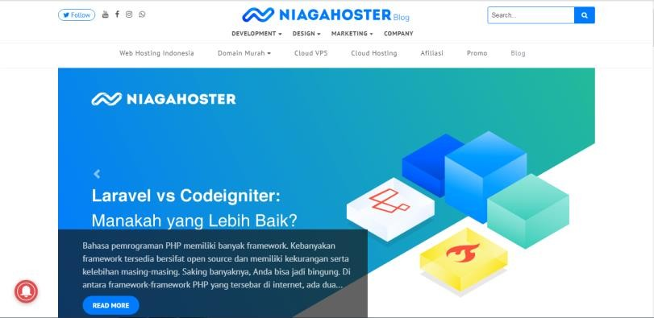

**Gambar 1.** Contoh Web Perusahaan

Website dinamis adalah jenis website yang dirancang khusus untuk dapat menampilkan update konten sesering mungkin. Website dinamis dapat disesuaikan dengan kebutuhan, baik dari sisi tampilannya maupun dari sisi fiturnya. Website dinamis umumnya dirancang dengan konsep visual dan kemampuan interaksi tinggi dengan penggunanya. Beberapa fitur yang bisa ditambahkan pada website dinamis yaitu, kolom komentar, fitur live chatting, formulir pendaftaran, dan lain-lain.

Contoh website dinamis yaitu blog/ website pribadi, situs e-commerce, website portal, situs berita, katalog online, dll.

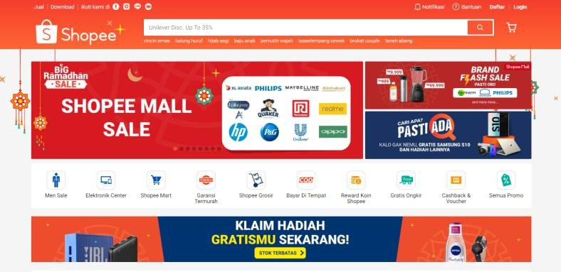

**Gambar 2.** Contoh Website Dinamis

Selanjutnya, ada website interaktif. Pengertian website interaktif adalah jenis website yang digunakan untuk tujuan berinteraksi dengan orang lain secara online. Umumnya pengguna website interaktif adalah komunitas atau pengguna internet aktif. Contoh website interaktif yaitu blog, social media, forum online.

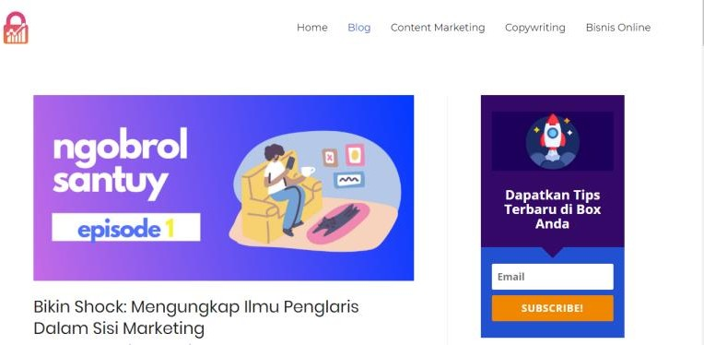

**Gambar 3.** Contoh Website Interaktif

### Bahasa Pemrograman PHP

Pada awalnya PHP merupakan kependekan dari Personal Home Page (Situs personal). PHP pertama kali dibuat oleh Rasmus Lerdorf pada tahun 1995. Pada waktu itu PHP masih bernama Form Interpreted (FI), yang wujudnya berupa sekumpulan skrip yang digunakan untuk mengolah data formulir dari web. Selanjutnya Rasmus merilis kode sumber tersebut untuk umum dan menamakannya PHP/FI. Dengan perilisan kode sumber ini menjadi sumber terbuka, maka banyak pemrogram yang tertarik untuk ikut mengembangkan PHP. Pada November 1997, dirilis PHP/FI 2.0. Pada rilis ini, interpreter PHP sudah diimplementasikan dalam program C. Dalam rilis ini disertakan juga modul-modul ekstensi yang meningkatkan kemampuan PHP/FI secara signifikan.

Pada tahun 1997, sebuah perusahaan bernama Zend menulis ulang interpreter PHP menjadi lebih bersih, lebih baik, dan lebih cepat. Kemudian pada Juni 1998, perusahaan tersebut merilis interpreter baru untuk PHP dan meresmikan rilis tersebut sebagai PHP 3.0 dan singkatan PHP diubah menjadi akronim berulang PHP: Hypertext Preprocessing. Pada pertengahan tahun 1999, Zend merilis interpreter PHP baru dan rilis tersebut dikenal dengan PHP 4.0. PHP 4.0 adalah versi PHP yang paling banyak dipakai pada awal abad ke-21. Versi ini banyak dipakai disebabkan kemampuannya untuk membangun aplikasi web kompleks tetapi tetap memiliki kecepatan dan stabilitas yang tinggi. Pada Juni 2004, Zend merilis PHP 5.0. Dalam versi ini, inti dari interpreter PHP mengalami perubahan besar. Versi ini juga memasukkan model pemrograman berorientasi objek ke dalam PHP untuk menjawab perkembangan bahasa pemrograman ke arah paradigma berorientasi objek. Server web bawaan ditambahkan pada versi 5.4 untuk mempermudah pengembang menjalankan kode PHP tanpa menginstall software server. Versi terbaru dan stabil dari bahasa pemograman PHP saat ini adalah versi 7.0.16 dan 7.1.2 yang resmi dirilis pada tanggal 17 Februari 2017.

### Laravel Framework

Laravel[4] adalah kerangka kerja aplikasi web berbasis PHP yang open source, menggunakan konsep model–view–controller. Laravel berada dibawah lisensi MIT, dengan menggunakan GitHub sebagai tempat berbagi kode.

Laravel adalah sebuah framework PHP. Secara sederhana, famework adalah kumpulan kode program siap pakai dengan aturan penulisan tertentu yang bertujuan untuk memudahkan serta mempercepat pembuatan aplikasi. Lebih spesifik lagi, PHP framework adalah framework yang dibuat menggunakan bahasa pemrograman PHP.

Tujuan utama kenapa menggunakan framework adalah untuk mempercepat pembuatan aplikasi, karena di dalam framework sudah tersedia berbagai fitur siap pakai. Kita tinggal menggunakan fitur ini tanpa perlu membuat semuanya dari nol. Selain itu aturan penulisan di framework akan memaksa kita menggunakan cara penulisan yang baik (mengikuti standar best practice).

Framework pada awalnya berasal dari kebutuhan programmer untuk mengurangi pembuatan kode yang sama berulang kali. Sebagai contoh, misalkan saya bekerja sebagai programmer di sebuah perusahaan software. Project pertama disuruh membuat sistem informasi sekolah, dimana perlu fitur pendaftaran mahasiswa, pendaftaran dosen, login mahasiswa dan login dosen. Setelah selesai, lanjut ke project kedua untuk membuat aplikasi perpustakaan yang diantaranya perlu halaman pendaftaran karyawan serta login karyawan. Project ketiga berupa website berita yang juga perlu fitur pendaftaran editor dan login editor. Sampai di sini bisa dilihat bahwa untuk ketika project, saya perlu membuat fitur pendaftaran dan login. Dan besar kemungkinan untuk project keempat dan seterusnya juga butuh fitur serupa.

Daripada membuat dari nol terus menerus, akan lebih efisien jika saya menyiapkan sebuah kode dasar untuk halaman pendaftaran dan login. Jika project baru butuh fitur yang sama, tinggal copy kode ini dan edit sedikit di bagian tertentu. Pekerjaan selesai dengan jauh lebih cepat.

Seiring bertambahnya pengalaman, kode dasar ini saya modifikasi dengan tambahan berbagai fitur baru agar semakin lengkap, misalnya menambah cara koneksi ke database, penanganan cookie, validasi form, dst. Akhirnya, jadilah sebuah framework.

Jadi, sebenarnya siapa saja bisa membuat framework (tentunya selama memiliki skill), namun di antara sekian banyak framework, ada yang lebih populer dari yang lain. Alasannya bisa jadi karena fitur yang disediakan lebih banyak, penggunaannya lebih mudah, serta memiliki komunitas yang aktif.

Jika framework itu dibuat dengan struktur yang rapi dan mudah digunakan, maka secara perlahan makin banyak programmer lain ikut berkontribusi. Mayoritas framework juga bagian dari open source project sehingga bisa kita pakai dengan gratis.

Terdapat berbagai framework untuk keperluan yang berbeda-beda. Sebagai contoh, Bootstrap adalah sebuah framework CSS yang berisi kumpulan kode CSS untuk mempercepat pembuatan design web. Selain Bootstrap masih banyak framework CSS lain seperti Materialize, Zurb Foundation, Bulma, dan Semantic UI.

Begitu juga di PHP, terdapat berbagai pilihan framework seperti Code Igniter, Symfony, Yii, Zend dan tentu saja Laravel. Dengan menggunakan framework, ibaratnya kita memanfaatkan keahlian ribuan programmer yang sudah lebih dahulu memikirkan apa yang harus dibuat dan bagaimana cara terbaik untuk membuatnya [Laravel Uncover, Andre Pratama, duniailkom].

### OpenStreetMap (OSM)

OpenStreetMap[3] merupakan sebuah proyek berbasis web untuk membuat peta seluruh dunia yang gratis dan terbuka, dibangun sepenuhnya oleh sukarelawan dengan melakukan survey menggunakan GPS, mendigitasi citra satelit, dan mengumpulan serta membebaskan data geografis yang tersedia di publik.

### MySQL

MySQL adalah sebuah perangkat lunak sistem manajemen basis data SQL atau yang dikenal dengan Database Management System (DBMS), database ini multithread, multi-user. SQL adalah sebuah konsep pengoperasian database, terutama untuk pemilihan atau seleksi dan pemasukan data, yang memungkinkan pengoperasian data dikerjakan dengan secara otomatis. (Miftahul Huda & Bunafit Komputer, 2010, halaman:181)**.**

Menurut Firrar Utdirartatmo (2002) MySQL adalah suatu sistem manajemen database. Suatu database adalah sebuah kumpulan data yang terstruktur. Untuk menambahkan, mengakses, dan memproses data yang tersimpan pada suatu database komputer anda memerlukan sistem manajemen database seperti MySQL.

### Algoritma Djikstra

Algoritma Dijkstra[6], (dinamai menurut penemunya, seorang ilmuwan komputer, Edsger Dijkstra), adalah sebuah algoritma rakus (greedy algorithm) yang dipakai dalam memecahkan permasalahan jarak terpendek (shortest path problem) untuk sebuah graf berarah (directed graph) dengan bobot-bobot sisi (edge weights) yang bernilai tak-negatif.

Misalnya, bila vertices dari sebuah graf melambangkan kota-kota dan bobot sisi (edge weights) melambangkan jarak antara kota-kota tersebut, maka algoritma Dijkstra dapat digunakan untuk menemukan jarak terpendek antara dua kota Algoritma Dijkstra adalah algoritma untuk menetukan jarak terpendek dari suatu vertex ke vertex yang lainnya pada suatu graph yang berbobot, dimana jarak antar vertex adalah bobot dari tiap edge pada graph tersebut.

Algoritma Dijkstra mencari jarak terpendek dari vertex asal ke vertex terpendek dari asal vertex asal ke vertex terdekatnya, kemudian ke vertex yang kedua, dan seterusnya (Rumenser, 2014:7).

Misalnya titik mengambarkan gedung dan garis menggambarkan jalan, maka algoritma Dijkstra melakukan kalkulasi terhadap semua kemungkinan bobot terkecil dari setiap titik.

### Midtrans

Midtrans[7] adalah salah satu payment gateway yang memfasilitasi kebutuhan para pebisnis online dengan memberikan pelayanan berbagai cara pembayaran. Pelayanan tersebut memungkinkan para pelaku industri lebih mudah beroperasi dan meningkatkan penjualan. Metode pembayaran yang disediakan adalah card payment, bank transfer, direct debit, e-wallet, over the counter, dan lain-lain.

Selain mengoptimalkan berjalannya sebuah bisnis online, adanya Midtrans juga memberikan kemudahan bagi para pelanggan yang suka berbelanja online karena berbagai pilihan cara pembayaran. Midtrans menawarkan kepada para pebisnis online fitur sistem analisis data untuk mengelola risiko, dan sistem chat kepada para pelanggan untuk menambah volume transaksi. Beberapa e-commerce yang bergabung dengan Midtrans adalah Blibli.com, Sribulance.com, Travelio.com, Matoa.com dan e-commerce besar lainnya.

### RajaOngkir

RajaOngkir[8] merupakan sebuah situs dan web service (API) yang menyediakan informasi ongkos kirim dari berbagai kurir di Indonesia seperti POS Indonesia, JNE, TIKI, PCP, ESL, dan RPX. Secara umum, RajaOngkir ditujukan kepada pengguna yang ingin mengetahui dan membandingkan ongkos kirim dari berbagai kurir dan secara khusus bagi pemilik toko online, maupun bagi orang yang sering berbelanja online.

Keunikan dari sistem RajaOngkir adalah data yang terpadu. Anda cukup sekali saja menginputkan nama kota asal, kota tujuan, dan berat, sistem RajaOngkir otomatis melakukan pengecekan ke semua kurir yang didukung. RajaOngkir juga menyediakan API ongkos kirim yang bisa dimanfaatkan oleh para developer untuk mengembangkan aplikasi untuk berbagai platform, seperti Android, BlackBerry, iOS, desktop, dan lain-lain.

### Muddy Buddy Company

Awalnya, produk muddybuddy hanya dibuat dalam skala sangat kecil untuk digunakan sendiri oleh founder untuk mengatasi berbagai permasalahan kulitnya. Namun seiring berjalannya waktu dan baiknya tanggapan dari rekan dan keluarga mengenai kinerja produknya, Muddybuddy pun muncul untuk pertama kalinya sebagai natural skincare brand pada tahun 2017, setelah sebelumnya menunda launching yang seharusnya dilakukan di tahun 2015.

Originally, nama merk “muddybuddy” hanya ditujukan untuk satu produk saja. Produk yang sekarang dikenal sebagai detoxifying mud mask adalah “muddybuddy” yang sebenarnya. Namun seiring meningkatnya permintaan akan produk baru, yellow mellow pun diluncurkan beberapa bulan setelah lahirnya detoxifying mud mask [Muddy Buddy Booklet Agen].

Masih dengan konsep produk yang sama, muddybuddy mengeluarkan sister brand yaitu “Manic Organic” dengan produk Sea Berry Acne Spot Treatment Oil yang pada akhir tahun 2018 dimana saat produk pertama kali di launching, penjualan produk sangat tinggi hingga mencapai 1000 unit yang habis hanya dalam kurun waktu 30 menit dan 2000 unit dalam hitungan jam. Dikarenakan bahan baku produk yang langka, akhirnya mereka men-discontinued produk tersebut dan meluncurkan produk yang sama dengan formulasi, harga, dan kemasan yang lebih baik dari sebelumnya.

Untuk agen penjualan pada muddy buddy company adalah melalui distributor dan reseller. Distributor adalah agen yang bertugas mendistribusikan produk kepada reseller dan customer akhir. Sedangkan, reseller adalah agen yang bertugas mendistribusikan produk secara langsung kepada customer. Perbedaan dari distributor dan reseller sendiri adalah wilayah cakupannya, jika distributor dikhususkan untuk menerima pesanan secara pusat atau perkota, reseller cenderung lebih terpencil dari itu.

### Geographic Information System (GIS)

Sistem Informasi Geografis (SIG) atau Geographic Information System (GIS) merupakan sistem informasi berbasis komputer yang digunakan untuk mengolah dan menyimpan data atau informasi geografis (Aronof,1989). SIG merupakan alat yang bermanfaat untuk pengumpulan, penimbunan, pengambilan kembali data yang diinginkan dan penayangan data keruangan yang berasal dari kenyataan dunia (Barrough, 1986). Sistem Informasi Geografis dapat digunakan sebagai alat bantu utama yang bersifat interaktif, menarik dan penantang di dalam usaha untuk meningkatkan pemahaman, pembelajaran dan pendidikan mengenai ide atau konsep lokasi, ruang, kependudukan dan unsur geografis yang terdapat di atas permukaan bumi (Eddy Prahasta, 2014).

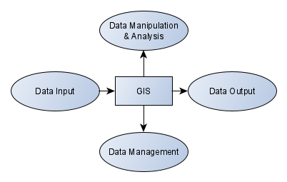

**Gambar 4.** Sub-sistem SIG

SIG dapat diuraikan menjadi beberapa sub-sistem sebagai berikut :

1. Data Input : mengumpulkan, mempersiapkan, dan menyimpan data spasial dan atributnya dari berbagai sumber. Sub-sistem ini yang bertanggungjawab dalam mengkonversikan atau mentransformasikan format-format data aslinya ke dalam format (native) yang dapat digunakan oleh perangkat SIG yang bersangkutan.
2. Data Output : menampilkan atau menghasilkan keluaran (termasuk mengekspornya ke format yang sikehendaki) seluruh atau sebagian basis data (spasial) baik dalam bentuk softcopy maupun hardcopy seperti halnya tabel, grafik, report, peta, dan lain sebagainya.
3. Data Management : mengorganisasikan baik data spasial maupun tabel-tabel atribut terkait ke dalam sebuah sistem basis data sedemikian rupa hingga mudah dipanggil kembali atau di-retrieve (di-load ke memori), di-update, dan di-edit.
4. Data Manipulation & Analysis : menentukan informasi-informasi yang dapat dihasilkan oleh SIG. Selain itu, juga melakukan manipulasi (evaluasi dan penggunaan fungsi-fungsi dan operator matematis & logika) dan pemodelan data untuk menghasilkan informasi yang diharapkan.

WebGIS adalah SIG yang memanfaatkan teknologi internet dalam proses perkembangannya. WebGIS disebut juga sebagai online GIS, webbased GIS, internet mapping atau distributed GIS.

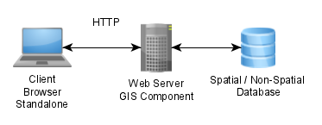**Gambar 5.** Arsitektur Web GIS

# BAB III

# PERANCANGAN SISTEM

Dalam pembuatan suatu sistem harus dilakukan perencanaan dan perancangan sistem yang sesuai dengan tujan serta permasalahan yang dihadapi. Bab ini akan membahas secara rinci mengenai perencanaan dan perancangan sistem yang akan penulis buat.

## Alat dan Bahan

Dalam perancangan website muddy buddy co dengan gis ini terdapat berbagai kebutuhan baik kebutuhan dalam bentuk perangkat keras maupun dalam bentuk perangkat lunak. Adapun beberapa kebutuhan tersebut adalah sebagai berikut:

### Perangkat Keras (Hardware)

Kebutuhan perangkat keras dalam pengembangan Website Muddy Buddy Co dengan GIS dari Agen Penjualan Di Jawa Timur yaitu sebuah laptop. Adapun spesifikasi dari laptop tersebut adalah sebagai berikut:

* 1. Processor AMD-A8-6410 QUAD 2.0-2.4GHz
  2. RAM 4 GB DDR4

### Perangkat Lunak (Software)

Kebutuhan perangkat lunak yang dibutuhkan pada laptop adalah sebagai berikut:

1. Microsoft Windows 10
2. Visual Studio Code
3. Google Chrome
4. Terminal/Git

## Perancangan Desain Sistem Secara Umum

Setelah melakukan studi literatur dan pengumpulan data, tahap selanjutnya adalah perancangan sistem. Untuk memahami tujuan dari proyek akhir yang akan dikerjakan maka dapat dilihat pada Gambar 3.1 Desain Sistem Aplikasi. Pada Gambar 3.1 menunjukkan gambaran umum mengenai proyek akhir yang akan dikerjakan.

**Gambar 3. 1** Desain Sistem Aplikasi

Penjelasan langkah-langkah pada skema rancangan desain sistem di atas adalah sebagai berikut :

1. Raw Data

Pada sistem ini, data yang dibutuhkan adalah data para agen penjualan yang ada di Jawa Timur. Data diperoleh dari berbagai sumber seperti survei langsung ke lembaga terkait yaitu pihak Muddy Buddy Company dan melakukan survei ke para agen penjualan produk muddy buddy di Jawa Timur.

1. **Data Agen Distributor**

Pada Tabel 3.1 berisikan data agen distributor yang ada di Jawa Timur dilengkapi dengan Latitude dan Longitude dari setiap agen penjualan.

**Tabel 3. 1** Data Agen Distributor

|  |  |  |  |  |
| --- | --- | --- | --- | --- |
| **No** | **Nama Brand** | **Kab/Kota** | **Latitude** | **Longitude** |
| 1 | Griya_muddybuddy | Kota Surabaya | -7.10085 | 112.175957 |

1. **Data Agen Reseller**

Pada Tabel 3.2 berisikan data agen reseller yang ada di Jawa Timur dilengkapi dengan Latitude dan Longitude dari setiap agen penjualan.

**Tabel 3. 2** Data Agen Reseller

|  |  |  |  |  |
| --- | --- | --- | --- | --- |
| **No** | **Nama Brand** | **Kab/Kota** | **Latitude** | **Longitude** |
| 1 | Reseller | Kota Surabaya | -7.10085 | 112.175957 |

1. Menginputkan Data

Data awal merupakan data mentah yang didapat dari badan terkait dan situs resmi yang menyediakan data yang dibutuhkan. Data tersebut belum diolah dan akan di inputkan oleh admin ke dalam web admin untuk di proses.

1. Menyimpan Data

Data yang sudah diinput oleh admin akan disimpan dalam sebuah database. Database yang digunakan adalah MySQL / PhpMyAdmin.

1. Memproses Raw Data

Data yang sudah disimpan dalam database akan diproses untuk meghasilkan informasi daerah rawan banjir di Kabupaten Lamongan. Pada penelitian ini untuk menghasil daerah rawan banjir, data yang sudah tersedia akan diolah menggunakan metode *rule based*. Gambar 3.3 merupakan flowchart dari metode *rule base* yang menjelaskan alur pemrosesan data pada penelitian ini.

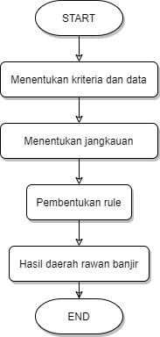

**Gambar 3. 3** Flowchart *Rule-base system*

Setelah menentukan kriteria dan menyimpan data yang dibutuhkan di database maka langkah selanjutnya adalah menentukan jangkauan dari setiap kriteria. Tabel 3.8 menjelaskan batasan dari setiap kriteria yang ada pada penelitian ini.

1. API

Hasil analisa daerah rawan banjir di sediakan dalam bentuk API yang akan digunakan pada multiplatform seperti mobile platform (android).

1. Visualisasi Web Admin

Informasi yang sudah diolah mengenai daerah yang rawan mengalami bencana banjir akan ditampilkan juga dalam bentuk spasial di website yang akan diakses oleh admin.

1. Visualisasi Mobile

Informasi mengenai daerah rawan banjir juga ditampilkan dalam bentuk spasial di mobile yang dapat diakses langsung oleh user.

1. User

User dapat mengakses fitur fitur yang terdapat pada mobile, diantaranya adalah peta rawan banjir, peta riwayat banjir, cuaca saat ini dan SOP bencana banjir.

## Arsitektur Sistem

Pada gambar 3.1 ini merupakan arsitektur sistem dari aplikasi yang akan di rancang.

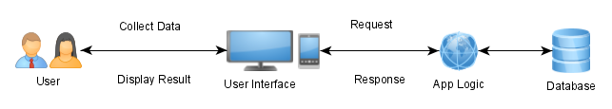

**Gambar 3.1**. Arsitektur Sistem

Pada gambar di atas menjelaskan jalan sistem yang akan terjadi, dimulai dengan user yang mengakses sistem menggunakan perangkat computer/mobile akan melakukan request dengan app logic sistem ke database. Jika request dari user terbalaskan, maka app logic sistem akan melakukan response, lalu ditampilkan ke perangkat computer/mobile agar dapat dilihat oleh user.

## Diagram Konteks

Diagram konteks adalah diagram yang terdiri dari suatu proses dan menggambarkan ruang lingkup suatu sistem. Diagram konteks merupakan level tertinggi dari DFD yang menggambarkan seluruh input ke dalam sistem atau output dari sistem yang memberi gambaran tentang keseluruhan sistem. Diagram konteks menjelaskan proses mulai dari terima agen, transaksi agen dengan pusat, sampai ke data laporan. Tampilannya dapat dilihat pada gambar berikut.

1. DFD Level 0

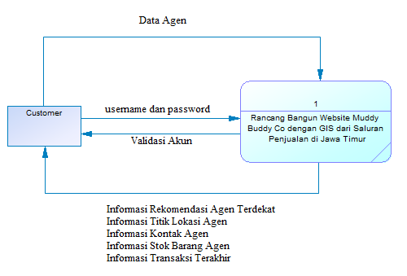

**Gambar 3.2.** DFD Level 0

1. DFD Level 1

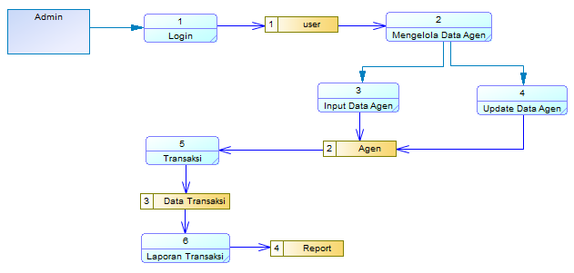

**Gambar 3.3.** DFD Level 1

Pada gambar 3.3 diatas terjadi proses login yang dilakukan admin dan proses pengelolaan data agen. Jika ada agen baru, maka akan ada proses transaksi dan laporan transaksi. Lalu terjadi proses input dan update data agen yang dilakukan oleh admin. Proses input dilakukan jika ada agen baru yang akan bertransaksi, sedangkan proses update dilakukan untuk memberikan peningkatan status baru pada agen. Lalu terjadi proses input dan update data agen yang dilakukan oleh admin. Lalu terjadi proses transaksi yang terjadi jika ada agen baru yang masuk. Terakhir ada proses laporan transaksi yang akan disimpan ke tabel report.

## Conceptual Data Model

CDM digunakan untuk menggambarkan secara detail struktur basis data dalam bentuk logik.

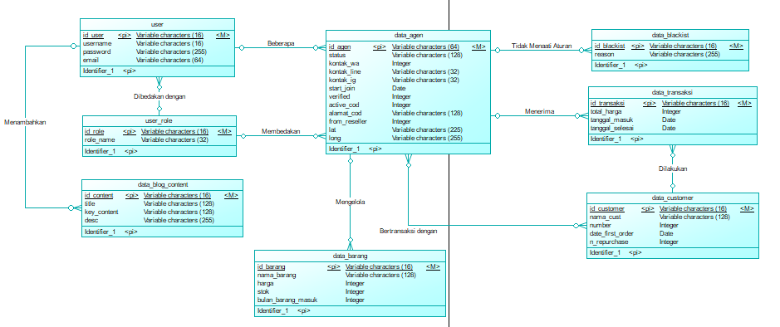

**Gambar 3.4.** Conceptual Data Model

## Physical Data Model

PDM adalah model yang menggunakan sejumlah tabel untuk menggambarkan data serta hubungan antara data-data tersebut.

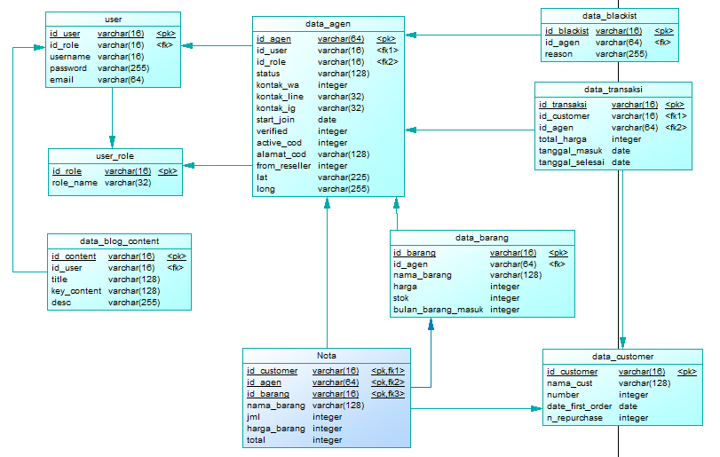

**Gambar 3.5.** Physical Data Model

## Activity Diagram

Activity diagram merupakan diagram yang menggambarkan berbagai alir aktivitas dalam sistem yang sedang dirancang, bagaimana masing-masing alir berawal, decision yang mungkin terjadi, dan bagaimana mereka berakhir. Activity diagram berfungsi untuk menggambarkan workflow / aliran kerja dari suatu proses.

Adapun activity diagram dari aplikasi yang akan dibuat adalah sebagai berikut. Adapun rancangan activity diagram terdapat pada gambar berikut.

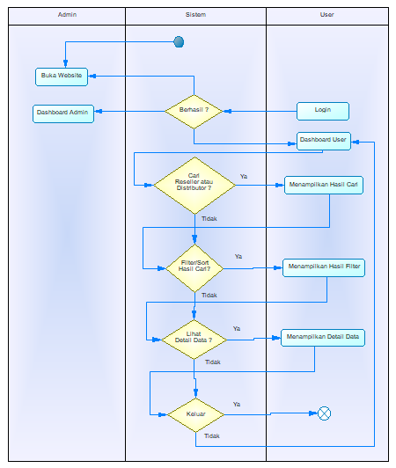

**Gambar 3.6.** Activity Diagram

Pada gambar 3.6 diatas menjelaskan bagaimana proses berjalannya aplikasi ini. Mulai dari start dengan membuka website, selanjutnya web akan mengeksekusi fitur login, jika berhasil maka akan masuk ke dashboard, jika tidak maka akan menetap di halaman awal. Pada dashboard, ada beberapa fitur utama. Pertama user bisa mencari reseller atau distributor, jika ya maka halaman akan menampilkan hasil pencarian, jika tidak, maka bisa menggunakan fitur filter/sort hasil cari. Jika dipilih, maka akan menghasilkan hasil filter, jika tidak, maka bisa menggunakan fitur lihat detail data. Jika dipilih, maka halaman akan menampilkan detail data, jika tidak, aplikasi selesai berjalan.

# BAB IV

# UJI COBA DAN ANALISA SISTEM

Pada bab uji coba dan analisa sistem ini dilakukan pengujian terhadap aplikasi yang telah dibuat untuk mengetahui apakah program telah dapat berjalan dan bekerja sebagaimana yang diharapkan dan melakukan analisa terhadap website muddy buddy co dengan gis dari agen penjualan di Jawa Timur.

## Uji Coba Sistem

Tahap uji coba ini dimaksudkan untuk mengetahui tingkat keberhasilan aplikasi yang telah dibangun serta untuk megetahui apakah telah berjalan dengan baik sesuai spesifikasi yang telah ditentukan. Pada pengujian ini dilakukan untuk mengetahui apakah fitur-fitur yang telah dibuat dapat berjalan sesuai harapan pada lingkungan coba yang berbeda.

### Uji Coba Admin

Pada bagian ini akan menjalaskan mengenai implementasi dari rancangan website dari sisi admin. Berikut merupakan screen capture hasil uji coba.

* + - 1. Halaman
      2. Halaman
      3. Halaman

### Uji Coba User

Pada bagian ini akan menjalaskan mengenai implementasi dari rancangan website dari sisi user. Berikut merupakan screen capture hasil uji coba.

Halaman

Halaman

Halaman

## Analisa Sistem

Berdasarkan hasil pengujian sistem yang telah dilakukan diatas maka dapat dianalisa beberapa hal sebagai upaya untuk mendapatkan kesimpulan berikutnya. Berikut beberapa analisa yang dapat diambil dari hasil pengujian yang telah dilakukan sebelumnya.

### Analisa Proses Transaksi

Dari pengujian sistem yang dilakukan pada bagian peta rawan banjir, aplikasi sudah berjalan dengan baik dari segi tampilan maupun keluaran yang dihasilkan. Peta sudah dapat menampilkan tingkat kerawanan setiap desa sesuai dengan kondisi cuaca saat ini. Pada bagian ini akan diberikan hasil analisa tingkat kerawanan seitiap desa yang memiliki tiga macam kondisi cuaca, yaitu cuaca rendah, cuaca sedang dan cuaca rawan. Tabel 4.1 merupakan hasil analisa rawan bencana banjir yang didapatkan setelah mengolah seluruh data diawal dan memprosesnya menggunakan *rule base system*.

### Analisa Peta Persebaran Agen Penjualan

Dari pengujian system yang dilakukan pada bagian Notifikasi Cuaca, aplikasi sudah berjalan dengan baik dari segi tampilan maupun keluaran yang dihasilkan. Notifikasi akan muncul setiap harinya untuk memberikan informasi cuaca sesuai dengan kondisi saat ini. Notifikasi berhasil mengambil data dari OpenWeatherMap dan menampilkan informasinya di notifikasi.

# BAB V

# PENUTUP

## Kesimpulan

Dari uraian penjelasan dan pembahasan keseluruhan materi di depan dan dalam rangka mengakhiri pembahasan aplikasi “Ensiklopedia Dongeng Sebelum Tidur Untuk Anak TK Berbasis Android” penulis menarik beberapa kesimpulan pokok mengenai permasalahan di atas, yaitu :

1. Aplikasi ensiklopedia dongeng sebelum tidur untuk anak TK berbasis android ini sangat bermanfaat bagi orangtua untuk mengenal dongeng khususnya dengan media video animasi kepada anak mereka yang masih di bangku taman kanak-kanak.
2. Aplikasi ini memiliki banyak pilihan dongeng, seperti dongeng manusia dan dongeng fabel sehingga membuat anak tidak bosan.
3. Dari hasil tanggapan seluruh responden mengenai penerapan aplikasi ini, diperoleh persentase 71% yang dapat disimpulkan bahwa aplikasi ini masuk ke dalam kategori persentase dengan keterangan “Setuju, Baik, atu Suka”.

## Saran

Saran untuk pengembangan aplikasi ensiklopedia dongeng sebelum tidur untuk anak TK berbasis android dan buku proyek akhir ini adalah sebagai berikut :

1. Untuk pengembangan sebaiknya aplikasi ini disempurnakan dengan adanya penambahan data, penggunaan dua bahasa, dan yang lainnya.
2. Untuk penulisan laporan lebih baik diperjelas dan diperinci, sehingga dapat menjadi acuan referensi untuk buku proyek akhir selanjutnya.

Dalam membuat buku proyek akhir ini, penulis merasa jauh dari kesempurnaan, untuk itu penulis sangat mengarapkan kritik dan saran dari pembaca guna kesempurnaan buku proyek akhir ini.

**DAFTAR PUSTAKA**

1. jurnal
2. jurnal
3. jurnal

**LAMPIRAN**

Lampiran 1

Lampiran 2

Lampiran 3

# BIOGRAFI PENULIS



Nama : Emilda Idhotul Izzah

Tempat, Tanggal Lahir : Gresik, 28 Maret 1998

Alamat : Duduksampeyan, Gresik

Email : [aries.milda@gmail.com](mailto:aries.milda@gmail.com)

No. HP : 081536037392

**Riwayat Pendidikan:**

2004 – 2010 : MI Nurul Huda Samirplapan

2010 – 2013 : SMPN 4 Gresik

2013 – 2016 : SMK YASMU Manyar-Gresik

2017 – 2019 : AKN Lamongan, PDD PENS

2019 – 2021 : PENS — Diploma III (D3) Teknik Informatika